電通三乙微處理器實驗 實驗結報

實驗名稱 | Lab07-LCD顯示器
組別 | 28 | 組員 | 江旻恒

- 實驗目的

- 實驗步驟

- 程式碼

實驗一:
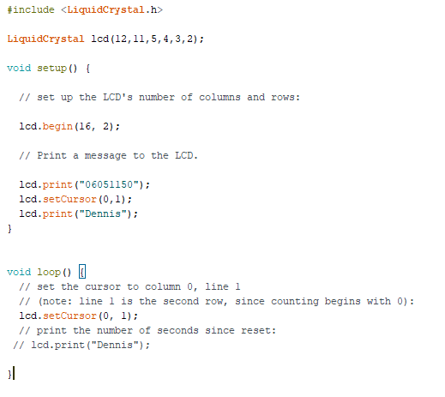

實驗二:
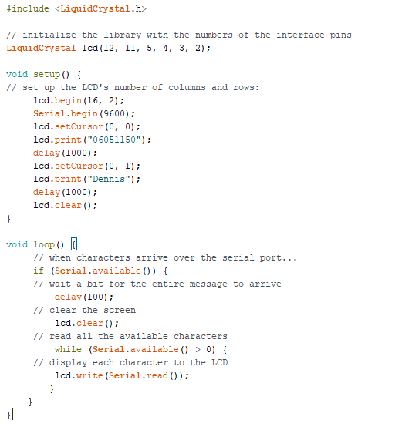
- 實驗結果及分析

- 心得討論

